SKI-DOO MX-Z 700
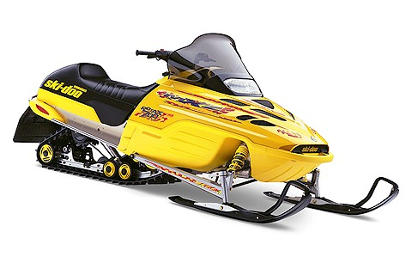
На ухабистых и труднопроходимых трассах лучше всех других чувствуют себя модели снегохода MX Z 700. Эти снежные вездеходы имеют высокий уровень устойчивости на поворотах и при скачках, а их корпус обладает отменными противоударными качествами. Лыжи имеют специальное расположение и снабжены усиленными креплениями для уверенной езды по пресеченной местности. Снегоходы выполнены в потрясающем стиле, так что сразу видно: владелец - настоящий гонщик.

Производитель | Bombardier
Тип | Спортивный
Двигатель и трансмиссия:
Двигатель | Rotax 693 с поршневым отверстием, R.A.V.E.
Объем, куб. см. | 697,7
Мощность, л.с. | 125
Цилиндры | 2
Диаметр цилиндра, мм. | 78
Ход поршня, мм. | 73
Охлаждение | Жидкостное
Карбюраторы | 2 х XTM-40 (воздушная заслонка)
Выпуск | Единая настроенная труба к глушителю
Рабочий тормоз | Гидравлический дисковый, саморегулируемый
Размеры и объемы:
Сухой вес, кг. | 215
Длина / ширина / высота, мм. | 2725 / 1213 / 1130
База лыж, мм. | 1080
Гусеница (дл. / шир. / выс., мм.) | 3074 / 381 / 22,3
Топливный бак, л. | 40
Масло, л. | 3,5
Рекомендуемый тип топлива | Нормальный, неэтилированный
Мин. октановое число | 92
Количество посадочных мест | 1
Передняя подвеска:
Тип подвески | Улучшенная DSA, поворотный рычаг, радиальные рейки, формованный стабилизатор поперечной устойчивости
Ход подвески, мм. | 203,2
Передний амортизатор | 2, газовые, высокого давления (H.P.G. Racing-Type)
Задняя подвеска:
Тип подвески | SC-10 II Cross Country
Ход подвески, мм. | 254
Задний амортизатор, передний рычаг | 1, газовый, высокого давления (H.P.G. Racing-Type)
Задний амортизатор, задний рычаг | 1, газовый, высокого давления (H.P.G. Racing-Type)
Материалы:
Рама | Алюминий
Капот | RRIM / полиуретан
Полозья лыж | Пластик (широкие)
Прочее:
Электростартер | Опция
Реверс | Опция
Спидометр / счетчик пути | Стандарт (белая шкала)
Тахометр | Стандарт (белая шкала)
Датчик топлива | Механический
Датчик температуры | Световой
Штепсельная розетка (В, переменный ток) | 290 при 6000 об/мин
Тип фары дальний / ближний, Вт. | 2 х 60 / 55, (H-4)
Багажник | Нет
Спинка сидения | Нет
Фаркоп | Опция
Подогрев рукояток | Регулируемый
Ветровое стекло | Средний профиль

